Activité : Introduction aux chaines carbonées - les Alcanes

1 Présentation des Alcanes

On appelle chaîne carbonée ou squelette carboné l’enchaînement des atomes de carbone liés entre eux par des liaisons de covalence
Les alcanes sont des composés uniquement constitués des éléments C et H. Ce sont des hydrocarbures.
Toutes les liaisons entre atomes de carbone sont des liaisons simples.
Nous nous intéressons aux molécules non cycliques, dites à chaîne ouverte.

2 Représentation des molécules
a/ la formule brute : elle indique le nombre et la nature des éléments chimiques.
b/ la formule développée : toutes les liaisons covalentes apparaissent dans un plan.
c/ la formule semi- développée : représentation simplifiée où les liaisons C-H n’apparaissent pas.

3 Etude des alcanes comportant de 1 à 3 atomes de carbone

Nb d’atomes de carbone | Nom de la molécule | Formule brute | Formule développée | Formule semi-développée
1 | Méthane
2 | Ethane
3 | Propane

4 Passons à 4 carbones

Observez ces 2 molécules :
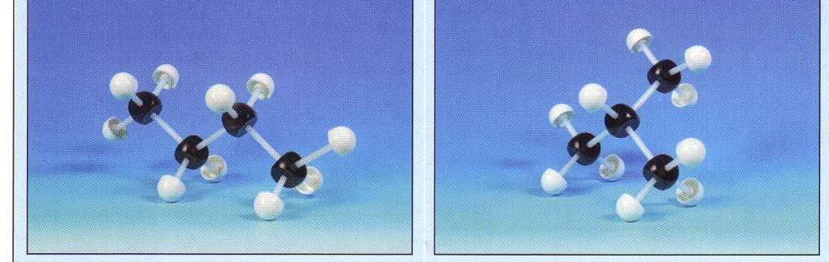.
a/ Quelle différence peut-on noter ?
b/ Pour chaque molécule, retrouver la formule brute.
c/ Pour chaque molécule, retrouver la formule semi-développée.
d/ Comment les qualifier ?
e/ Lire les règles de nomenclature et nommer les 2 molécules.

5 Quelques règles de nomenclature

Les noms des 6 premiers alcanes linéaires sont donnés dans le tableau suivant :
ils ont tous la terminaison « ane »

Nombre d’atomes de carbone | Nom de l’alcane
1 | Méthane
2 | Ethane
3 | Propane
4 | Butane
5 | Pentane
6 | Hexane

Pour nommer un alcane ramifié, on procède en 3 étapes :

1/ Rechercher la chaîne carbonée linéaire la plus longue : c’est la chaîne principale. Les autres fragments de la molécule, nommés groupes « alkyles », forment les ramifications.

2/ Le nom des premiers groupes alkyles dérivent du nom de l’alcane en remplaçant –ane par –yle.
Exemples :
CH₃ : le groupe méthyle
C₂H₅ : éthyle

3/ On numérote les atomes de carbone de la chaîne principale de manière à ce que le numéro (ou indice de position) de l’atome de carbone porteur du groupe alkyle soit le plus petit possible. Exemple :

On peut maintenant écrire le nom systématique de la molécule :
On ajoute en préfixe au nom de l’alcane correspondant à la chaîne principale les noms des ramifications précédées de leur indice de position.
Exemple : 2-méthylpentane

Remarques : Dans le nom du groupe alkyle, on enlève le –e final
Mettre un tiret entre l’indice et le nom du groupe alkyle

6 Alcanes en 5 et 6 carbones

Sachant qu’il y a 3 isomères pour le pentane et 5 isomères pour l’hexane, rechercher les formules semi-développées de chacun d’eux et nommer les.

